鳳新高中參加全球ENO會議及芬蘭SciFest 2008科博會活動
暨禮愛克纱(Lieksa)高中參觀報告書
撰寫人：鳳新高中教師兼註冊組長吳郁芬
鳳新高中教師兼活動組長黃玲玲
鳳新高中代表團此行主要參加會議為ENO Conference & SciFest 2008，參訪機構有University of Joensuu、Lieksan Lukio學校、Joensuu Lyseo學校、ENO小學及Joensuu市立圖書館、Lieksa市教育處等。
參加人員共有12人包括鳳新高中2位老師，英文老師兼註冊組長吳郁芬及國文老師兼活動組長黃玲玲，鳳新高中一、二年級學生共7位，有一年級學生張碩平、曾品霓、晁綿璟、莊堯翔，二年級學生杜家瑜、顏寧萱、周芃，及新甲國小六年級楊凱雲、五年級楊旻諺、張碩傑。
ENO Conference及SciFest 2008主要會議地點為Joensuu，欲建立之姐妹校在Lieksa。會議時間為：2008年4月14日至19日。本次活動主要目的為：(一)出席國際會議，與國際學校交流活動成果，為臺灣教育成果發聲。(二)拓展師生國際視野，學習各國教育經驗，培養具有國際觀的教育人才。
本次活動因本團學生在大會中要提供給與會學童工作坊，所以先前的準備工作從2月起開始起動，主要是討論與實作，並準備解說的Powerpoint檔及書面資料，同時還準備兩首曲子於晚會時表演。在出國前，還利用3C平台與台北團做視訊會議。整個參訪活動的時程規劃如下：
日期 | 主要活動
4月11日 | 07:30 高雄小港機場出發經香港、巴黎  23:30 抵赫爾辛基
4月12日 | 赫爾辛基城市之旅博物館、堡壘、教堂、港口、市集等
4月13日 | 13:00火車離開赫爾辛基前往約恩蘇，住宿芬蘭寄宿家庭
4月14日 | Joensuu的Science Park註冊、破冰、參觀約恩蘇大學、市立圖書館，住宿芬蘭寄宿家庭
4月15日 | 參觀Lieksan Lukio Upper secondary School及Lieksa市教育處，住宿芬蘭寄宿家庭
4月16日 | ENO及SciFest開幕典禮暨Workshop  10:30~12:00 Workshop I  13:00~14:30 Workshop II ，住宿芬蘭寄宿家庭
4月17日 | 10:30~12:00 Workshop I  參加Eco Agent及其他workshops  18:00~20:00參觀Joensuu Lyseo School(老師)  參觀Pataluoto School(學生) ，住宿芬蘭寄宿家庭
4月18日 | 參觀ENO小學及Koli之旅，住宿芬蘭寄宿家庭
4月19日 | 9:00 搭火車由Joensuu抵Helsinki  19:00搭機經由巴黎、香港返高雄
4月20日 | 22:30抵高雄

鳳新高中自2003年起每年參加由芬蘭發起的ENO活動，至今已有5年，今年ENO結合SciFest在芬蘭約恩蘇(Joensuu)辦理國際年會，由於芬蘭的教育這一兩年一直領先全球，並且五年來在線上與各國共同參與ENO活動，本校老師及學生均有所成長，所以2008年4月14~19舉辦的ENO年會是我們期待已久的活動，讓各國的師生藉著面對面的溝通，更加強相互間合作的關係，讓整個學習社群更加凝聚共識，以便將來在全球各地能擴大學校師生的參與力，並藉此實地了解芬蘭的教育現況，學習芬蘭經驗。
ENO（Environment Online）是1999年由芬蘭耶諾(ENO)小鎮的學校所發起的全球性的虛擬學校，課程主旨在於探討永續發展與環境意識議題，共有 「The Place We Live In 」、 「This Is Our Nature」、「The Way We Lead Our Lives 」、 「This Is Our Culture 」四大主題，每學年依四大主題設計不同的活動資料，提供全球的教師設計專案式學習活動的參考，每年的9月21日為全球開學日，當天舉行全球同步植樹運動，2007年全球藉由ENO植樹超過10萬棵，2008更設定種植100萬棵樹的目標，目前已認領超越100萬棵，相信到9月份會有更多。2007年主要主題為『森林』，也是此次ENO Conference的主題，藉由一些國家的分享，讓全球參與會議師生對森林的利用及其扮演對地球的暖化減緩的重要角色有更深的認識。
此次芬蘭之旅抱著學習的心態參與，所提供給各國學生參與之工作坊也是全體師生腦力激盪出來，學校生物老師王美玲及生活科技老師鄭禎信也特別為此次工作坊活動在行前指導與協助，本校主要的活動偏向動手做的活動(Hand-on Activity)，包括『木頭時鐘』、『壓花及葉脈卡片』，行前美玲老師從扇平森林遊樂區的解說同工處取得三大段因颱風被吹倒之肖楠的木塊，此批木頭已風乾四年，我們切割成30個圓形切片，其中一面挖一6X6公分之凹槽，並在年輪中心點鑽洞，裝上時鐘零件，成為台灣特有種的高山針葉木時鐘，整個製作過程用powerpoint記錄下來，在會場學生製作時鐘前說明材料製作經過，並為每個時鐘準備『台灣肖楠』說明書，為了讓整個活動更俱活潑創意，準備一些紙黏土，再加上用毛筆寫中文名字，讓整個活動更有台灣文化氣息。壓花的部分，在行前學生在校園摘取台灣特有的花，先做好壓花，並用powerpoint詳細解說製作過程。葉脈部份，用菩提樹葉放在氫氧化鈉溶液中煮爛，再用刷子將葉肉刷到只剩葉脈後風乾，整個過程學生全程學習參與，製作powerpoint說明，以上三樣材料製作，學生經過幾次失敗後才成功，也學習如何忍受挫折。
在約恩蘇的大會上，原本我們以為會有一場一場固定的工作坊，但是當天參加人員流動性太高，所以不得不隨機應變，來一個做一個，當我們將書法擺在桌上時，馬上有芬蘭小朋友來學習寫中文，結果從原來的簡單中文字練習到提供各國姓名翻譯服務並替學員用卡片寫下中文姓名，兩天下來共替460位以上各國友人翻譯姓名成中文，整個工作坊擠滿人排隊，連中午都吃飯時間也不得閒，報社記者也被人羣吸引，將我們的活動照片放在頭版頭條。而我們準備的『木頭時鐘』也因無法攜帶太多材料，每場工作坊限量供應，許多學生因為向隅而覺得沮喪。『壓花及葉脈卡片』亦大受歡迎，在第一天就幾乎用光所有準備的材料，第二天的卡片只好用帶來的圖章蓋在紙上及書法書寫姓名在卡片上來代替，最後卡片紙張全部用完，還將棉紙割成15X8公分左右的紙張，寫到學生都離開會場為止，有趣的是，有兩所土耳其學校希望我們能將他們的學校翻成中文並寫成大張的字，我們就遂其所願將兩張紙黏在一起，寫給他們。沒想到中文的熱已經感染全世界，有許多人拼命要將他們的姓名及學校介紹給中文世界，黃玲玲老師的書法寫得很好，也是吸引參加者的主因之一，會場還有另一位日本人寫日文書法，就書寫水準及參加人氣就和我們相差太多。
參觀Lieksa高中是我們的另一個重頭戲，當天Lieksa高中校長及兩位老師親自到Joensuu來接我們，開了110公里才到Lieksa，因為前一天下雪，中途經過白暟暟的森林及溪湖，景色美得不得了，途中校長用非常好的英文向我們介紹芬蘭的各種民俗風情、學校教育情況，到達Lieksa後全程陪伴參觀了英文課、製木工廠、路德會教堂、物理課、生物課、室外博物館及市教育處，最後還招待點心Pizza、麵包及咖啡。回程親自送我們到火車站並幫我們買好火車票回Joensuu，親切熱情的招待真是令人感動，隔天報紙也刊登兩校合作的消息。整天的參訪活動，讓我們更了解芬蘭的教育，在與市教育處處長的會談中，台灣師生提出許多問題，也得到詳盡的回答。比較特別的是，高中的課程編排時，除數學外，會集中一段時間密集上課，大學入學考試要通過基本學科測驗，考試題目以申論題為主，也有選擇或填充題，每科考試時間均為6小時，考試期間可攜帶簡單餐點與飲料，上廁所則須由監考老師陪同，至少要考三小時才能交卷離開考場。考卷先由該校老師批改後，再送中央批改乙次，學生如果作弊被發現，即取消該年考試資格。每班學生均在30人以下，如果是上英文課，學生還會分成兩組上課，增加學生口語練習機會。難怪在芬蘭，走在街道上，隨便找個人問路，即使是街頭小販，他們都能夠用英文與你溝通。學生也從芬蘭人的身上學習到誠實正直，我們在赫爾辛基使用赫爾辛基卡，是由自己填上日期、時間及姓名，當我們搭電車及船時，完全沒有人檢查我們的卡片，這種情形在台灣是不可能的事。
芬蘭的教育是社會、家庭及學校三方面共同努力的成果，學校提供豐沛的資源，針對學習落後的學生給與心理諮商及個別補救教學，不論學生的家庭經濟背景為何，每位學生都能獲得同等的教育資源，這是最值得我們學習的地方。
本次學生最大的收穫是在深入體驗芬蘭的教育及生活，參與各國青少年交流活動，建立國際友誼，展現我國教育成果。教師方面，則藉由參與各國教師社群教學活動研討會與各國教師建立友誼關係，促成校際教育活動交流計畫。這樣的國際交流活動實在值得教育部大力支持與推廣。
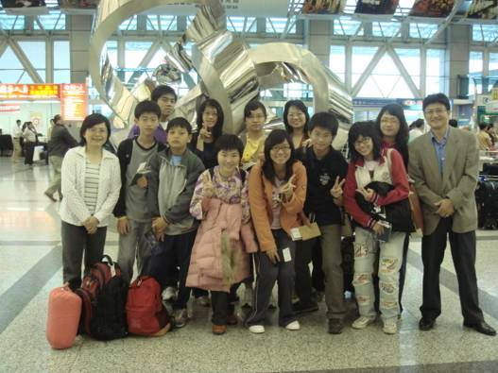 | 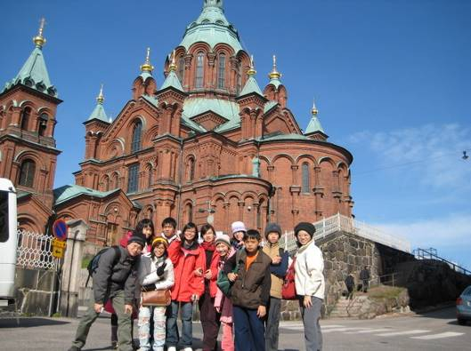
4/11 出發前與鳳新教務主任合影 | 4/12 赫爾辛基城市之旅
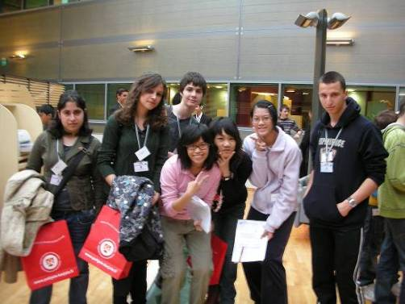 | 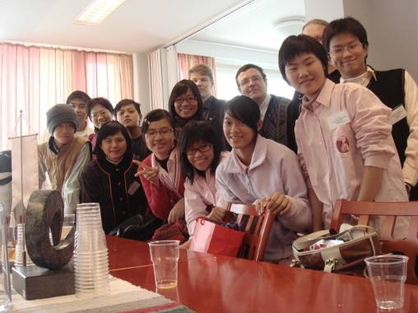
4/13 開幕典禮暨破冰活動 | 4/14 參觀Lieksa教育處與處長合影
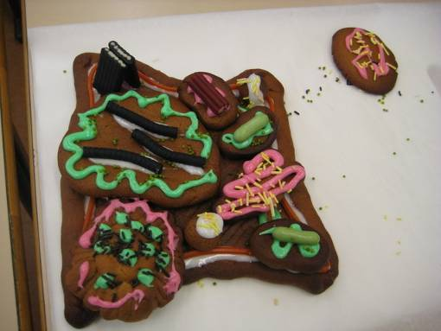 | 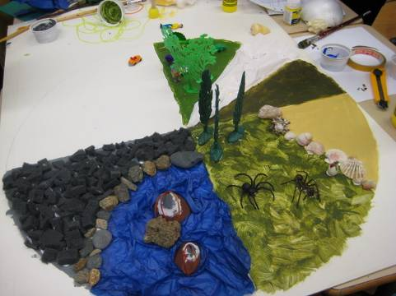
4/14 芬蘭學生用餅干作成植物細胞 | 4/14芬蘭學生用立體圖展示地球演化
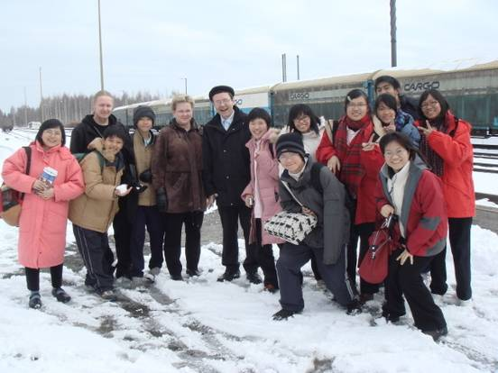 | 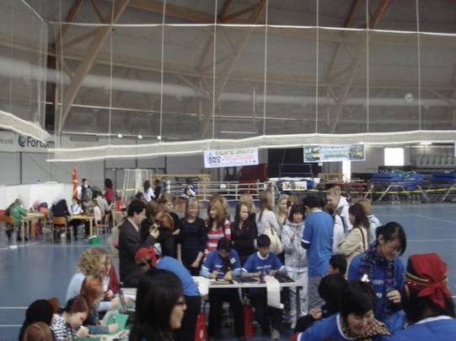
4/14 在Lieksa搭火車返回前合影 | 4/15 ENO會議工作坊盛況
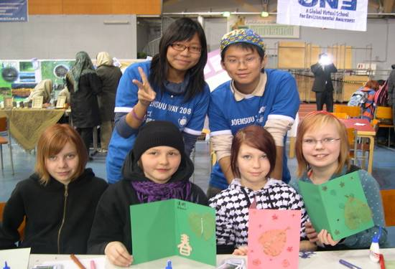 | 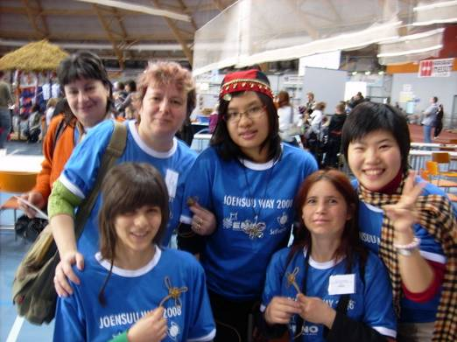
4/14 壓花及葉脈卡片製作 | 4/15 中國結製作
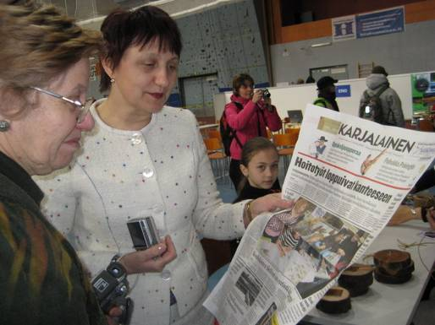 | 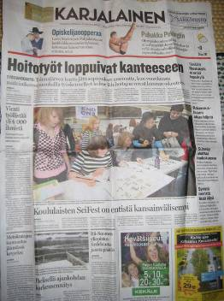
4/16烏克蘭老師閱讀SciFest新聞 | 4/16芬蘭新聞刊登玲玲老師消息
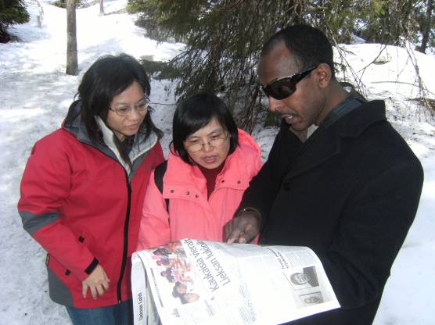 | 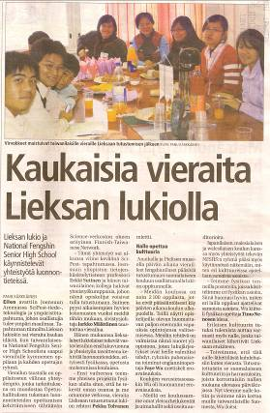
4/17 外國友人解釋芬蘭報紙內容 | 4/16 芬蘭報紙刊登學校訪問消息
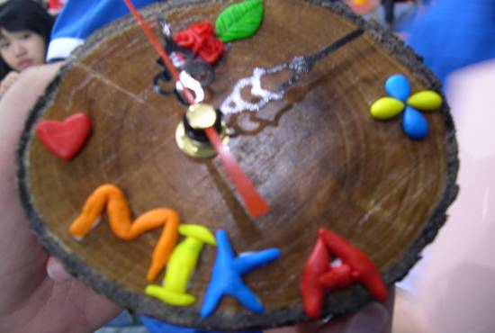 | 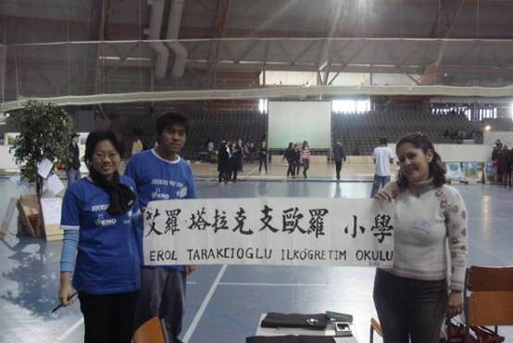
4/16 製作木頭時鐘贈送Mika | 4/16 幫國外友人翻譯書寫中文校名
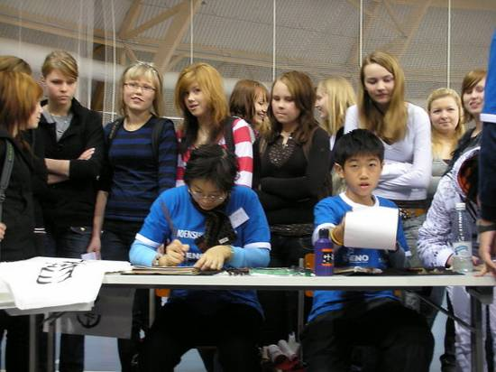 | 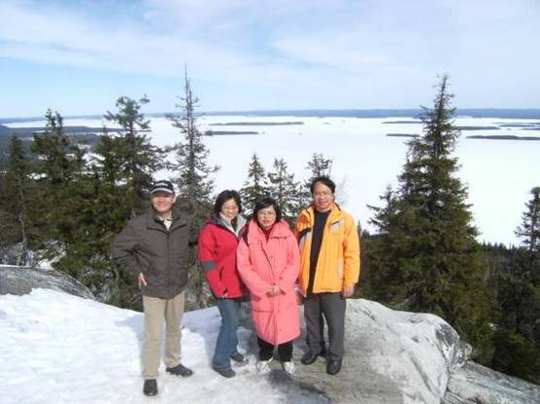
4/16排隊索取中文名書法盛況 | 4/17 與教授於Koli合影
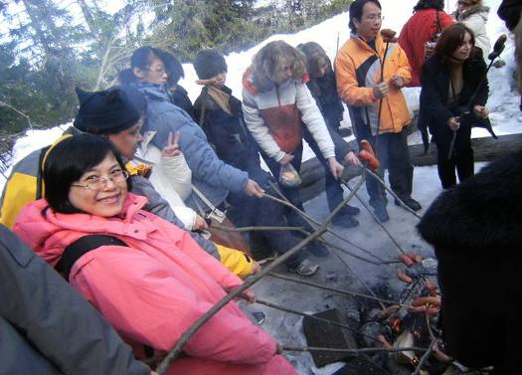 | 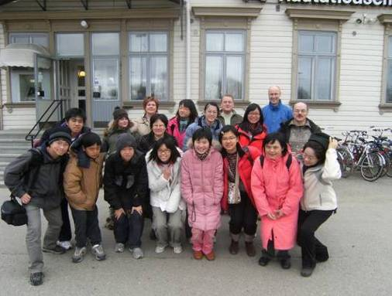
4/17 體驗戶外烤臘腸 | 4/19 搭火車離開Joensuu前合影
附件一：學生之心得 鳳新高中 張碩平
四月十一號，我們暫別了台灣，搭上飛往北歐的飛機。在漫長的旅途後，於半夜抵達了赫爾辛基─芬蘭的首都。
翌日，是首都的一日遊。從教堂到市集，從滿街跑的電公車到石磚鋪的路，滿天飛翔的海鷗無畏凍人的天氣，我踏進了一個和台灣完全不同的世界。在芬蘭，幾乎是人人通英文。不論是話不多的計程車司機，還是主動攀談的小販，英文都不會差到不能開口。
四月十三號，火車外的風景提醒著我們越來越低的溫度，這趟旅程可算是真正開始了。下午我們便抵達了較北方的約恩索，而成員們也一個個被寄宿家庭接走，灰色調的小鎮在烏雲的渲染下更顯寒冷。隔天是ENO的開幕式，對我們來說是破冰。各國的學生互相認識、交流，了解彼此的文化和生活，這次的主題的確貼切：ENO makes us one.
四月十五號，我們搭車到附近的Lieksa參觀學校，也和我們的姊妹校針對兩國的教育情況作交流。到了他們的學校，原本廣大積雪的校園幻想馬上從腦海中消失。原來芬蘭的生育率低，人口也不集中，學校往往只有兩三百人。但和台灣最大的不同是，這兩三百人沒有一個會被拋在後頭。No one is left behind. 這是芬蘭教育學生的原則。
十六號，工作正式開始了。這天是Sci-Fest的第一天。開幕式結束後，忙碌的工作便開始了。不論是毛筆字、木時鐘還是壓花卡片，幾乎是供不應求，大家都忙得不可開交。
第二天，毛筆字的攤位因為登上報一炮而紅，即使是休息時間還是可以看到排隊的人，好在這天我們也是有備而來，才不至於造成大家的困擾。只是書法實在太紅了，最後老師也寫得很累，需要支援和休息。下午我們的workshop就收攤了，忙了那麼久，也累了吧。
十八號，算是我們在ENO的最後一天了(雖然活動尚未結束)，除了體會爬雪山和在營火旁烤肉的新鮮感覺外，我們也不捨地向此行結交的好友道別。各自回到寄宿家庭後，便收拾行囊，準備歸家了。接下來馬不停蹄地旅行了近兩天，而經過了舟車勞頓和一波三折的機位問題後，所有的團員將發現：我們回到了攝氏二十九度，那熟悉的天空下。
感想：ENO所提倡的環保行動(包括省水省電)，其實我們早已熟悉，只是要不要行動的問題而已。土耳其老師講的故事很對：地球掌握在我們每一個人手上。
芬蘭的教育真的是名不虛傳，學生們不會用補習來超前課程，而是按部就班地輕鬆學習，真的是完全的人本教育，也是台灣值得借鏡的例子。
其實從小到大我都是個比較內向不擅交際的人，但這次ENO還是卸下不自在和別人展開交流和談話。希望每個害羞的孩子少年都要知道：國際交流屬於每個人，你們也可以做得到。或許你我還是會放不開，但踏出第一步總是好的。

ENO makes us ONE !!! 鳳新高中 顏寧萱
Knowing that there are more than 50 countries joining the ENO activity, each of us was nervous due to the unfamiliarity of these countries such as Romania, Portugal, Bulgaria, and Zimbabwe…etc. And to make the first contact with them also made me worried and anxious. So many questions were running inside my mind when the first day I arrived for our registration and open ceremony. Questions like, “Does everyone here speak English well? “ “What should I do if I fail to express what I want to say?” Nevertheless, when seeing all kinds of different people from various countries, I couldn’t help but feel so excited and could not wait any second to start making new friends, to learn about their countries, and also to introduce everything about my hometown. We learned how to say hello in their native language, asked what the curriculum and schedule are in their school or what is popular among the adolescent? We also wondered if everyone knows where Taiwan is or whether anyone has been to Taiwan. To our surprise, almost everyone knows Taiwan and some of them had even visited us before. During the ice breaking, everyone seemed like old friends and the friendship between us was built despite different countries, colors, and languages. A visit to the twin school gave us not only more detailed understanding about the education in Finland but also let us feel warm like being in our own school owing to their passion and thoughtfulness. It was really interesting to experience the local school life in Finland. A life in the school gave us the best common memories and also something to discuss about. The big event “ENO workshop” which lasted three days was sure the most spectacular part in this trip. We taught our foreign friends how to make the wooden clock, to use the natural resources to make their own stylish hand-made cards and also to write their names in Mandarin. It was the first time for us to be around in the crowd from various countries and interacting with people from all ages. I feel not only proud of Taiwan and myself but also am touched. It is hard to define how long these three days are because it is hard to figure out the answer why the short time could make everybody so tired while how the length of three days could learn so many things. In my viewpoints, the impression might come from the excitement of learning new things, the achievement of introducing our own culture and these were beyond description. When it comes to communication with people around the world, I found that English is no doubt the most effective bridge between us. We believe that it is the environmental concern to the earth and the passion to make every global villager like one family that help our friendship be built in a short time and across the country borders and cultural barriers. Owing to all these valuable experiences I want to shout loudly that “ENO really makes us ONE!!”

